

项目管理体系文件
项目计划

编 撰 人：TMO
审 核 人：
批 准 人：
批准日期：2018-09-01
保密级别：机密
文档版本：0.0.1

北京中软国际信息技术有限公司

版本历史
日期 | 版本 | 说明 | 作者
2018-09-01 | 0.0.1 | 新建 | TOM

目 录
1. 引言 4
1.1. 编制目的 4
1.2. 适用范围 4
1.3. 术语定义 4
1.4. 参考资料 4
2. 项目概况 5
2.1. 项目背景 5
2.2. 项目基本信息 5
2.3. 项目范围 5
3. 项目目标 5
3.1. 业务目标 5
3.2. 管理目标 6
3.3. 技术目标 6
4. 组织结构 6
4.1. 组织结构图 6
4.1.1. 项目组成员 8
5. 任务安排 8
5.1. 项目进度计划 8
6. 从属计划 9
6.1. 沟通计划 9
6.2. 风险管理计划 10
6.3. 基础架构和支撑平台 10
6.4. 资料管理计划 11
6.5. 评审计划 11
6.6. 项目辅助管理工具 12
6.7. 项目开发环境 12
6.8. 产品发布计划 13
7. 项目管理制度 14
7.1. 作息制度 14
7.2. 请假制度 14
7.3. 绩效考核制度 14
7.4. 安全管理制度 14

引言

编制目的
[阐明此项目计划文档的目的。]

适用范围
[简要说明此项目计划的范围：它的相关项目，以及受到此文档影响的任何其他事物。]

术语定义
[本小节应提供正确解释此项目计划所需的全部术语的定义、首字母缩写词和缩略语。这些信息可以通过引用项目词汇表来提供。]
IOC: 控制反转

参考资料
[本小节应完整列出此项目计划中其他部分所引用的任何文档。每个文档应标有标题、日期和版本。这些信息可以通过对附录或其他文档的引用来提供。]
对于项目计划，参考资料可能包括：
- 项目类：
      - 项目合同；
      - 售前技术方案；
      - 项目立项信息表；
      - 项目过程定义。
- 产品类：
      - 产品规划方案；
      - 项目立项信息表；
      - 项目过程定义。

项目概况

项目背景
在一个公司中需要对员工和用户等进行管理和修改，则需要编写一个CSI员工之家管理系统

项目基本信息
表格 1 项目基本信息
项目基本信息
项目编号 | 9527
项目名称 | CSI员工之家
建设系统名称 | CSI员工之家管理系统
项目类型 | □办公自动化系统 □电子商务系统  □数据中心类
业务关键字 | - 登录注册  - 用户管理（用户查询、添加用户）  - 部门管理（部门查询、添加部门）  - 职位管理（职位查询、添加职位）  - 员工管理（员工查询、添加员工）  - 公告管理（公告查询、添加公告）  - 下载中心（文档查询、上传文档）

项目范围
[简要描述本项目涵盖的需求范围，包括组织范围、业务范围）及与其它系统间的关系等。]

项目目标
[提示：说明本项目的几种目标，这些目标必须是“可实现”、“可验证”的。]

业务目标
[说明本项目的业务目标，可以来自于合同，也可以来自于客户的沟通记录。]

管理目标
[说明本项目的管理目标，管理目标可包括进度控制目标、成本控制目标、产品质量目标等。项目的目标应该能够量化，对于不能量化的应说明什么情况下可以达到。]

技术目标
[说明本项目的技术目标，技术目标可包括可复用的业务构件和技术组件期望，项目最终形成的可复用技术组件的期望、技术储备及人才培养期望。]

组织结构

组织结构图
[使用组织结构图的方式描述项目的结构组成，项目组织结构应包括项目经理、责任设计师、开发工程师、测试工程师、实施工程师、项目CM人员、项目QA人员、需求调研人员、项目CCB、项目评审委员会等内部角色，同时还应包括直接客户、关注项目的领导、销售人员、其他开发商等外部角色，下面提供了一个示例，项目根据实际情况来调整。]
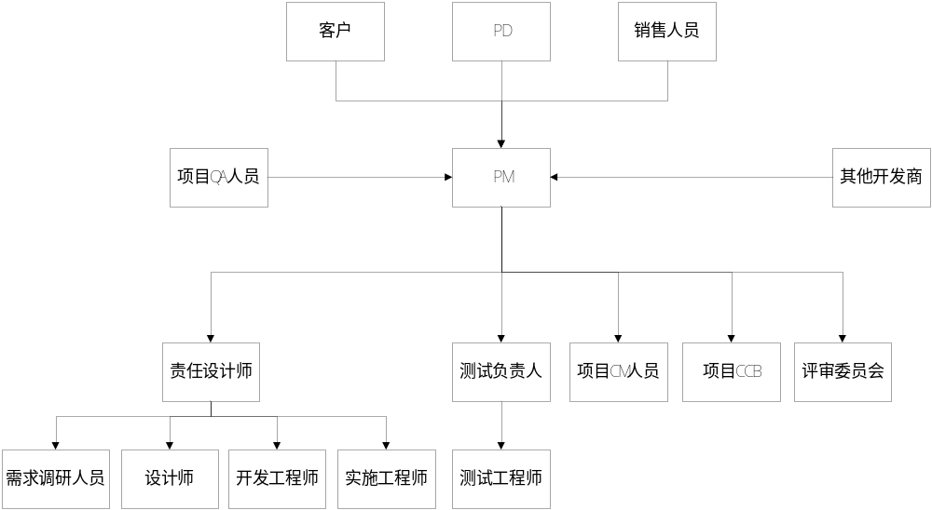图 1 组织结构图示例
[同时，采用列表方式对内部角色的职责进行说明，用来约束成员行为；同时应说明角色需要具备的技能，可结合公司定岗定责的职称级别来描述。]
表格 2 内部角色职责说明
角色 | 职责 | 技能要求
PM | 负责整体计划的制定和监督执行，确保项目目标的完成 | 熟悉项目管理过程，并具备相当的管理能力和沟通能力
责任设计师 | 负责需求、设计、编码、测试和实施阶段的主要工作和安排 | 对于软件工程理解和技术架构设计有相当的能力，有丰富的设计经验
需求调研人员 | 负责需求调研 | 对业务相对了解，有丰富的需求调研经验
设计师 | 负责子系统的概要设计和详细设计 | 具备UML、OO等设计能力和开发能力
开发工程师 | 负责系统的详细设计和开发 | 具备UML、OO等设计能力和开发能力
测试负责人 | 负责测试计划的制定和测试工作的监督 | 熟悉测试工作，并了解测试人员技能
测试人员 | 负责系统的测试 | 熟悉测试工具和测试技巧
实施工程师 | 负责系统的实施 | 有相当的部署能力和实施能力
项目CM人员 | 负责项目的配置管理 | 对配置管理工具的使用比较熟悉，并了解有关配置管理（如基线）的概念，并有过配置管理经验
项目CCB | 负责变更的评审 | 对项目情况相当了解
评审组 | 负责管理类和工程类的评审

项目组成员
[使用列表方式说明项目组成员的联系方式。]
表格 3 项目组成员联系方式
姓名 | 角色 | 手机 | 电子邮件

任务安排

项目进度计划
[本小节说明项目任务的WBS分解，应包括任务的名称、起止时间和相应的资源等。此处可以引用《项目进度计划》。 ]
任务名称 | 任务描述 | 开始时间 | 结束时间 | 负责人

从属计划

沟通计划
[说明与项目组内部以及外部的沟通计划。 对于每个外部组织，应确定联系人姓名。]
表格 4 沟通计划示例
沟通类型 | 沟通内容 | 方式 | 频次 | 沟通对象
（内部）  个人工作汇报 | 汇报任务完成情况和存在的问题 | 邮件/例会 | 每周五 | PM
（内部）  项目周报 | 汇报项目进展情况和存在的问题和识别的说风险 | 邮件+附件 | 每周五 | PD；  项目组成员  抄送部门PMO
（内部）  通知 | 任命通知、会议通知、基线的建立通知、产品发布通知等 | 邮件+电话提醒/口头提醒 | 按进度计划 | 通知接收人
（内部）  电子文档传递 | 管理类和工程类文档的发布，不允许直接发送，应说明文档在配置库中的位置和版本 | 邮件+配置管理库 | 按进度计划 | 项目组成员
（内部）  评审会 | 各类技术评审和管理评审 | 根据评审计划安排 | 根据评审计划安排 | 评审委员会/CCB
（内外部）  会议纪要/备忘录 | 例会、沟通会、阶段汇报会的纪要和结果 | 邮件 | 会议结束当天 | 会议参与人

风险管理计划
[本小节说明本项目的风险范围和类型、识别的时机、风险处理的基本策略。 ]
表格 5 风险管理计划示例
基本分类 | 详细分类 | 具体分类 | 识别时机 | 基本处理策略
管理风险 | 范围或需求风险 | 项目需求控制不严格，导致项目范围无限膨胀或者超出预定义范围的30%以上，影响项目进度； | 项目生命周期 | 风险规避
管理风险 | 预算风险 | 项目预算估计不充分，导致项目执行出现超预算； | 项目执行中后期 | 风险规避
管理风险 | 人力风险 | 项目人员流失（例如长期出差或者目前方向与其发展方向不匹配导致）风险，尤其是掌握项目关键技术的人员流失风险； | 重点发生在各个里程碑点 | 风险规避
管理风险 |  | ……
技术风险
技术风险 |  | ……

基础架构和支撑平台
[详细说明交付系统拟计划采用的基础机构和支撑平台，一般J2EE的业务系统应首先考虑采用R1 framework作为基本支撑平台。]

资料管理计划
[详细说明纸质文档、电子文档的分类和管理方案。
纸质文档应说明专责负责人，并建立档案方便检索，区分签字类和非签字类。
电子文档的管理均应提交到配置库。属于配置项的文档同时应纳入配置管理。]
表格 6 资料管理计划示例
类型 | 对象 | 负责人 | 管理方式
纸质文档 | 签字类（需求、签收单、验收材料等） | 张三 | 文件夹管理
纸质文档 | 非签字类（重要会议纪要/备忘录、周报等） | 张三 | 文件夹管理
非配置项 | 需求类电子沟通记录及参考资料 | 李四 | 纳入配置库存储
非配置项 | 进度类电子沟通记录（会议纪要/备忘录、周报等） | 李四 | 纳入配置库存储
配置项 | 各类配置项 | 李四 | 纳入配置库存储；  纳入配置管理；  基线配置项纳入基线管理

评审计划
[本小节说明本项目的各类评审规划,包括评审对象、评审方式、评审组成员等。 ]
表格 7 评审计划
评审对象 | 评审方式 | 评审组成员
项目计划 | 审查 | 组长：梁XX（PD）  组员：张XX（中级PM）、李X（中级PM）、王X（QA）、马XX（销售）
需求规格说明书 | 审查 | 组长：陈XX（TD）  组员：张XX（中级PM）、李X（中级PM）、晋X（中级设计师）、张XX（中级设计师）、贺XX（售前工程师）
……

项目辅助管理工具
[此处说明缺陷管理系统、配置管理系统等项目管理工具的使用情况。]
表格 8 项目辅助管理工具规划示例
工具名称 | URL | 是否单独建设？ | 管理员
缺陷管理系统 | http://192.168.0.220/ | No | 张三
配置管理系统 | http://192.168.0.221/ | No | 李四

项目开发环境
[此处说明项目需要使用的软件、硬件设备以及其他相关资源。]
[首先需要提供开发环境拓扑结构图，下图为示例：]
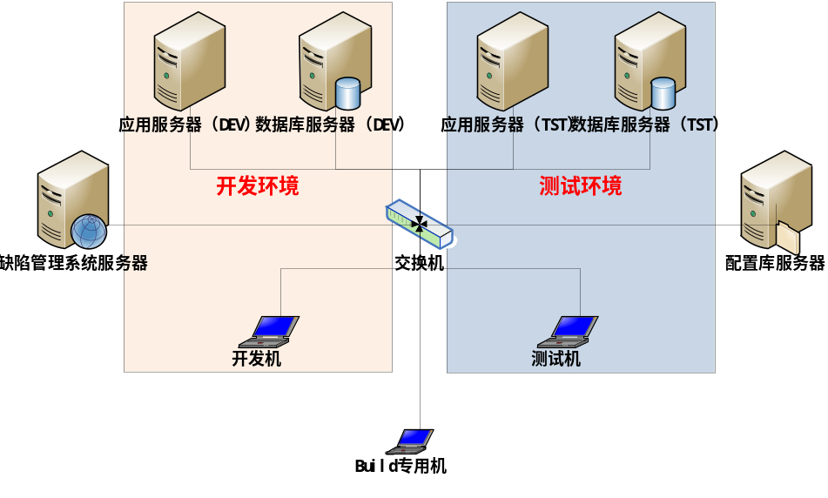
图 2 开发环境拓扑示例图
[同时，需要简要说明硬件资源的使用规划，比如开发环境和测试环境的设备安排等。]
表格 9 硬件资源用途示例
设备用途 | 配置 | IP | 安装软件 | 部署应用
开发应用服务器 | CPU：双核  内存：  硬盘 | 192.168.0.1 | Windows 2003  IBM WAS ND6.1 | R1 FrameworkV4  构件一  构件二
开发数据库服务器 | CPU：双核  内存：  硬盘 | 192.168.0.2 | Windows 2003  IBM DB2 V8 | 无
测试应用服务器 | CPU：双核  内存：  硬盘 | 192.168.0.3 | Windows 2003  IBM WAS ND6.1 | R1 FrameworkV4  构件一  构件二
测试数据库服务器 | CPU：双核  内存：  硬盘 | 192.168.0.4 | Windows 2003  IBM DB2 V8 | 无
……
[针对开发类软件，尽量依照公司要求使用授权软件或者免费软件，如果客户方有采购，则使用客户采购产品。]
表格 10 软件资源配置示例
资源类型 | 软件名称 | 版本 | 用途
编程开发工具 | R1 Studio | V4 | 负责开发代码
文档编写工具 | Office | 2007 | 负责编制文档
图片处理工具 | GIMP | V2.6 | 负责图片处理
即时通讯工具 | QQ | .
Build工具 | Ant
应用服务器 | IBM WAS | V6.1
数据库 | IBM DB2 | V8 | 用于构建系统的数据库
……

产品发布计划
[说明项目计划分几个提交版本，每个版本实现哪些内容，版本的发布时间等。]
表格 11 版本发布计划示例
版本名称 | 发布时间 | 版本内容
XXX-V1.0 | 2008-10-08 | 包含功能A、B、C
XXX-V2.0 | 2008-12-31 | 包含功能A、B、C、D、E、F、G
XXX-V3.0 | 2009-02-28 | 包含所有功能
[同时，应附加说明产品发布的准则，例如时间是否满足计划中约定的发布时间点，测试结果应满足的条件]

项目管理制度
[此处说明项目各种规章制度。]

作息制度

请假制度

绩效考核制度
参见公司的绩效考核规定。

安全管理制度
[参见公司的安全管理规定。]

